ФЕДЕРАЛЬНОЕ ГОСУДАРСТВЕННОЕ ОБРАЗОВАТЕЛЬНОЕ УЧРЕЖДЕНИЕ ВЫСШЕГО ОБРАЗОВАНИЯ

МОСКОВСКИЙ АВИАЦИОННЫЙ ИНСТИТУТ

(НАЦИОНАЛЬНЫЙ ИССЛЕДОВАТЕЛЬСКИЙ УНИВЕРСИТЕТ)

**ОТЧЕТ**

**О ВЫПЛОНЕНИИ ЛАБОРАТОРНОЙ РАБОТЫ**

**«ДИНАМИКА СИСТЕМЫ»**

**ПО ДИСЦИПЛИНЕ «ТЕОРЕТИЧЕСКАЯ МЕХАНИКА И ОСНОВЫ КОМПЬЮТЕРНОГО МОДЕЛИРОВАНИЯ»**

**ВАРИАНТ ЗАДАНИЯ №11**

Выполнил(а) студент группы М8О-212Б-22

Баталин Дмитрий Андреевич_____________________________

подпись, дата

Проверил и принял

Зав. каф. 802, Бардин Б.С._____________________________

подпись, дата

с оценкой _____________________________

Москва, 2023

**Задание:** проинтегрировать систему дифференциальных уравнений движения системы с двумя степенями свободы с помощью средств Python. Построить анимацию движения системы, а также графики законов движения системы и указанных в задании реакций для разных случаев системы.

**Задание системы 11 варианта формулируется следующим образом:**

Полая трубка кольцевой формы радиуса R может вращаться вокруг вертикальной оси $O_{z}$. Момент инерции трубки относительно оси $O_{z}$ равен $J_{z}$. Внутри трубки без трения движется материальная точка массы $m$. На трубку действует момент внешних сил относительно оси $O_{z}$, равный $M_{O_{z}}^{\left(e\right)}=-cφ$ ( $φ-$ угол поворота трубки вокруг оси $O_{z}$, с – постоянная.

Дифференциальные уравнения движения системы имеют вид:

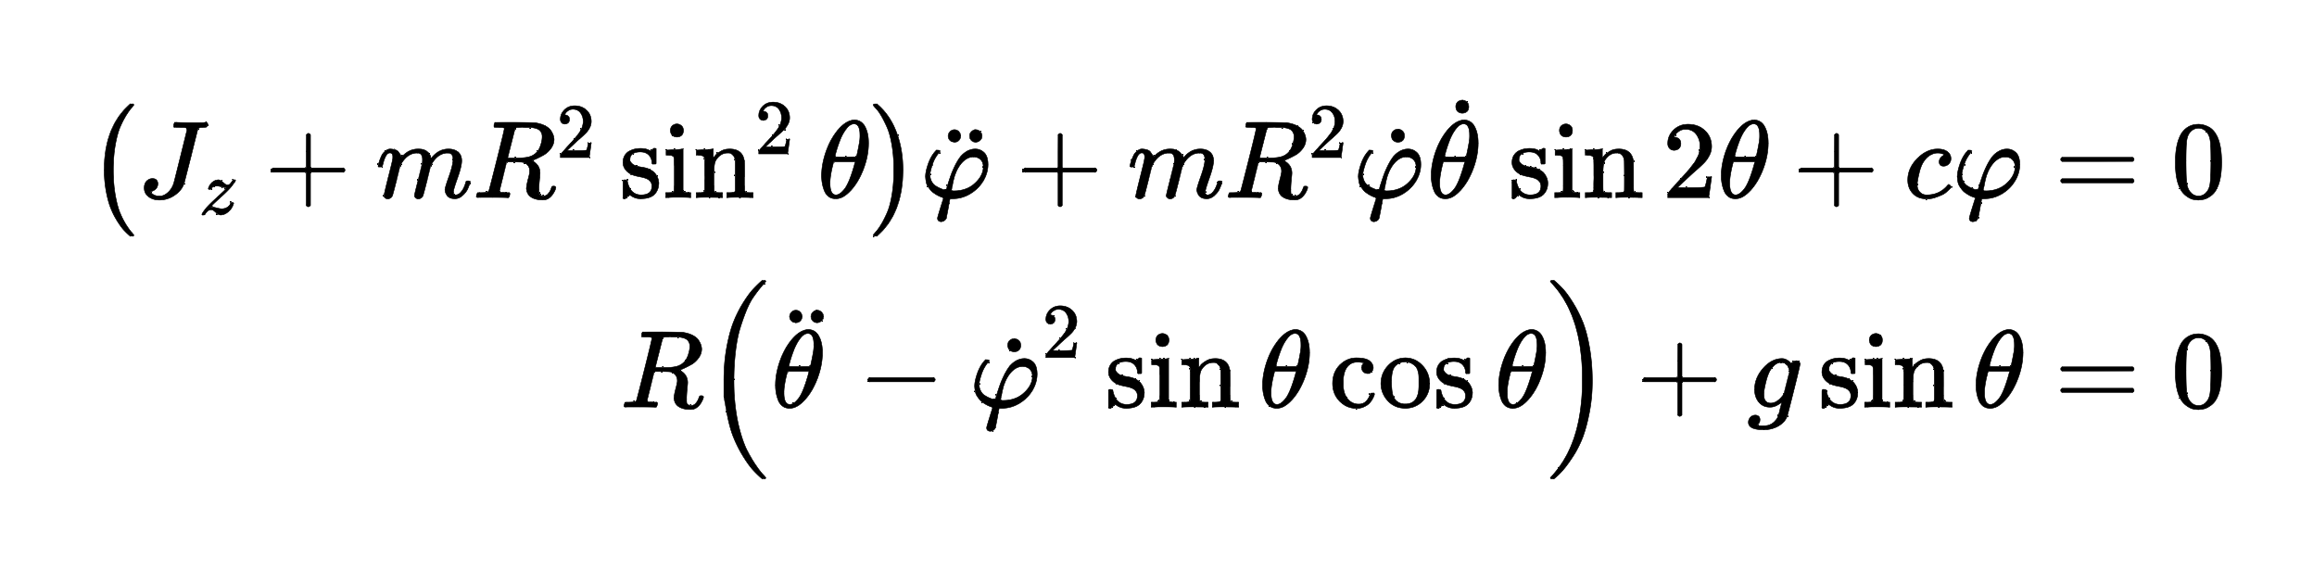

**Рисунок получившейся анимации движения:**

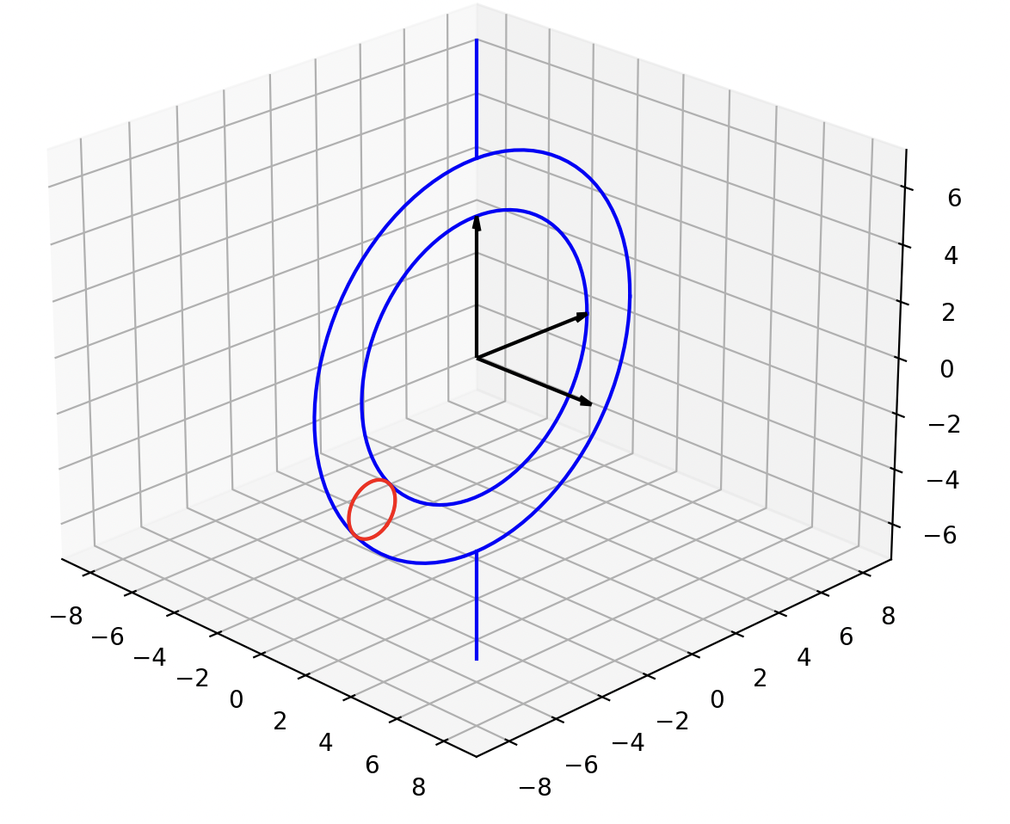 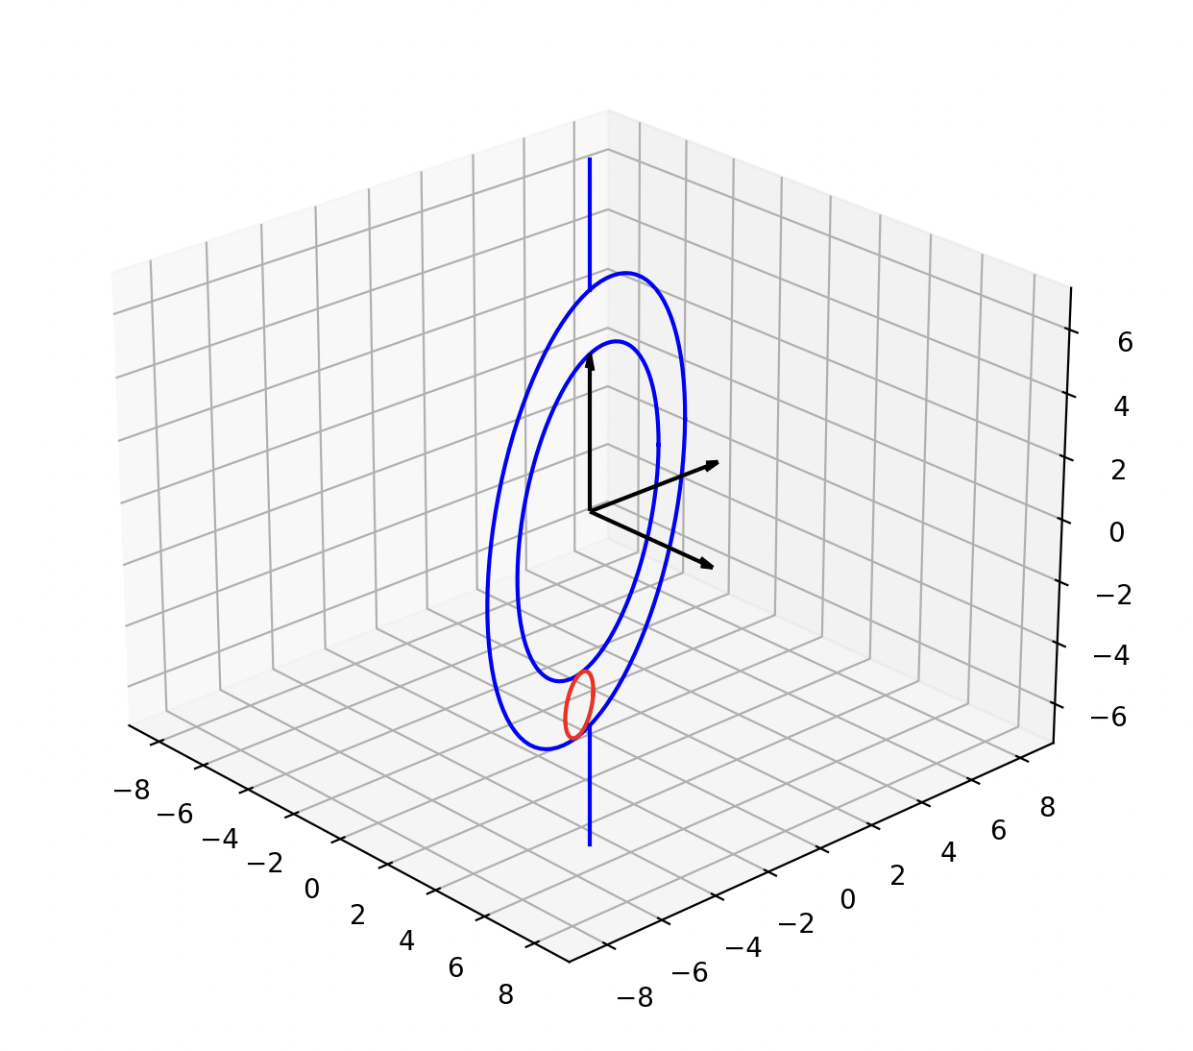

**Графики $φ, θ$ и сил реакции:**

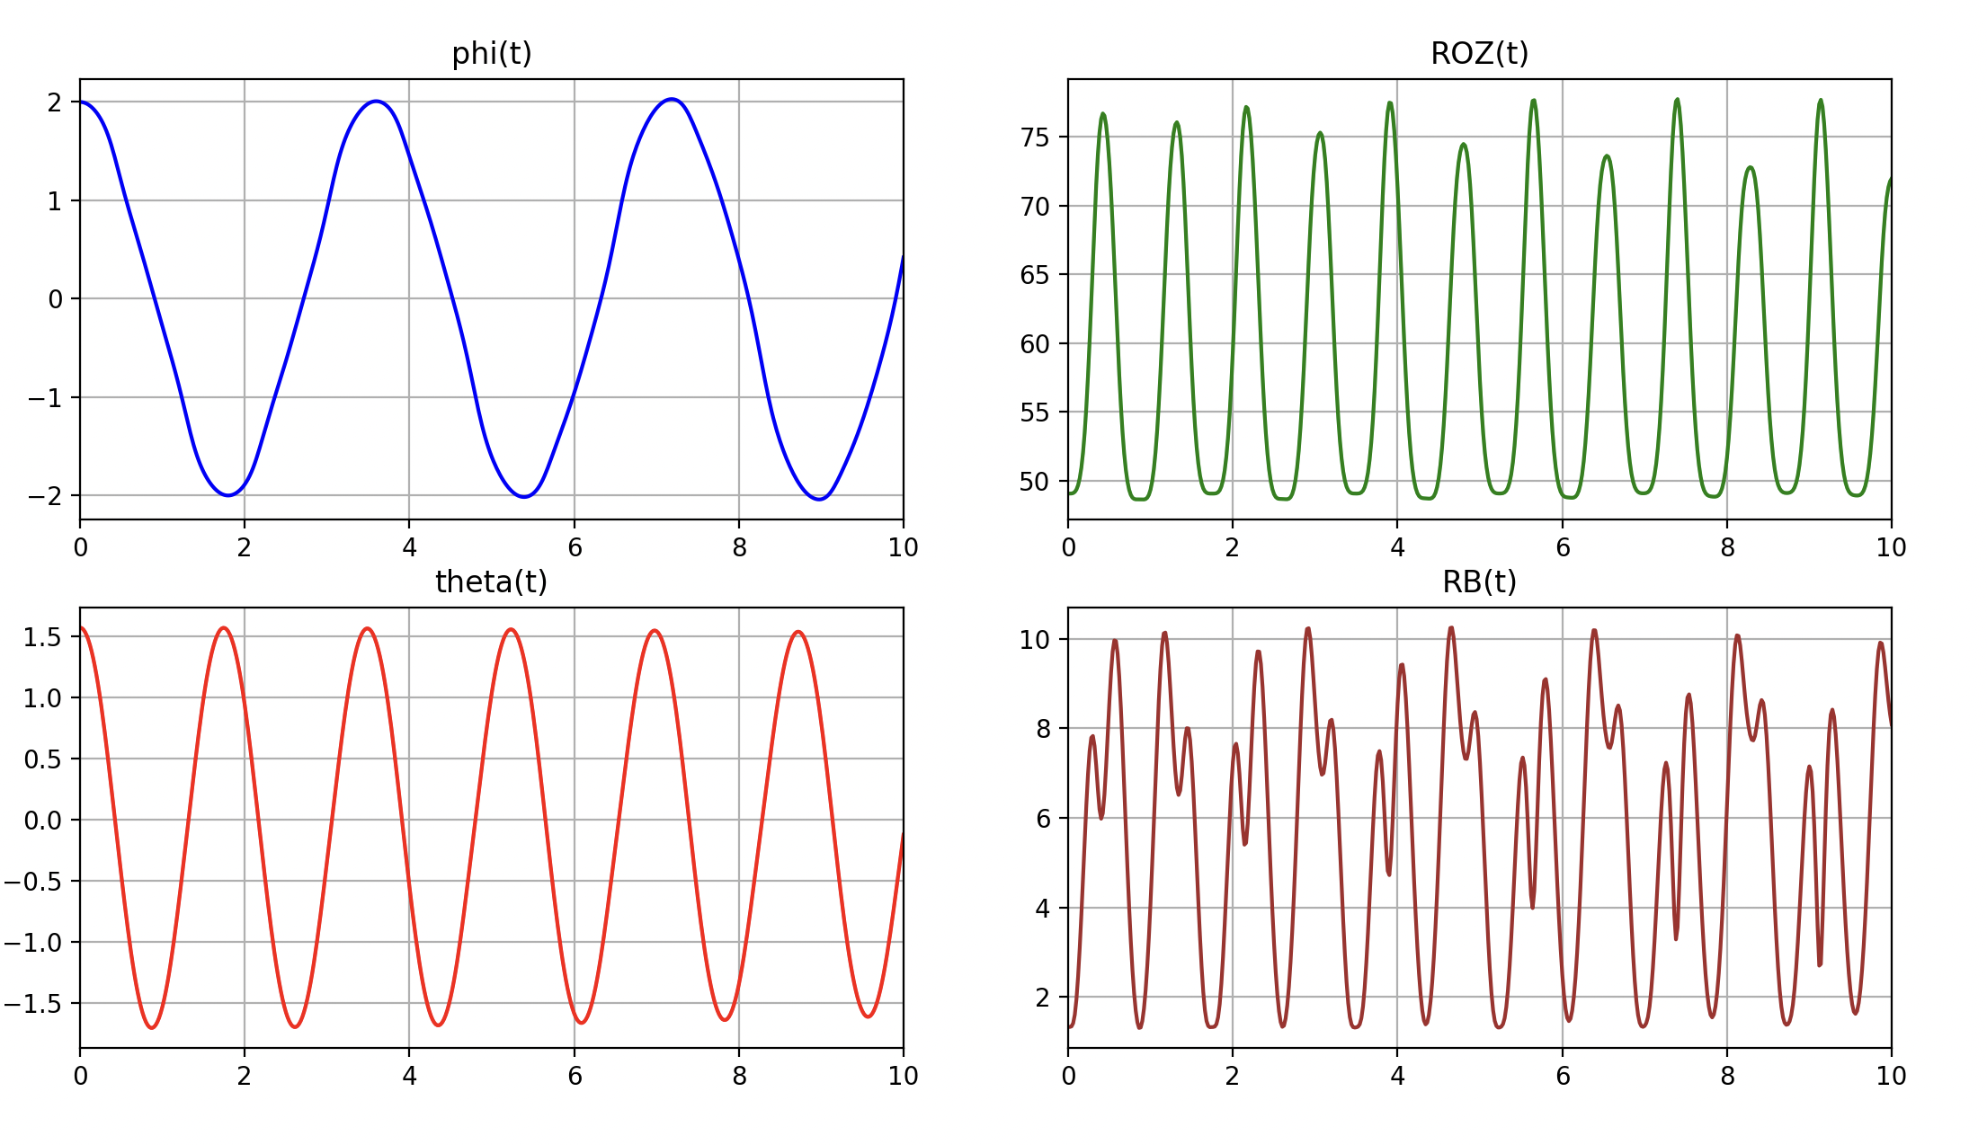

**Код программы**

**import** **numpy** **as** **np**

**import** **copy**

**from** **scipy.integrate** **import** odeint

**import** **matplotlib.pyplot** **as** **plt**

**from** **matplotlib.animation** **import** FuncAnimation

**import** **math**

m = 1

Jz = 0.5

R = 0.5

c = 2

g = 9.81

M = 5

k = R / (R + R + 0.5)

*# нужно вывести графики скорости и фи и икс*

*# нужно повернуть систему на 90 градусов*

phi0 = 2

theta0 = math.pi / 2

d_phi0 = 0

d_theta0 = 0

y0 = [phi0, theta0, d_phi0, d_theta0]

Steps = 501

t_fin = 10

t = np.linspace(0, t_fin, Steps)

**def** odesys(y, t, m, Jz, R, c, g):

dy = np.zeros(4)

dy[0] = y[2]

dy[1] = y[3]

dy[2] = -(m*R*R*y[2]*y[3]*np.sin(2*y[1])+c*y[0])/(Jz+m*R*R*np.sin(y[1])*np.sin(y[1]))

dy[3] = (R*y[2]*y[2]*np.sin(y[1])*np.cos(y[1])-g*np.sin(y[1]))/R

**return** dy

Y = odeint(odesys, y0, t, (m, Jz, R, c, g))

*# просто вектор Y задающий наши уравнения*

phi = Y[:,0]

theta = Y[:,1]

dphi = Y[:,2]

dtheta = Y[:,3]

ddphi = [odesys(y, t, m, Jz, R, c, g)[2] **for** y,t **in** zip(Y,t)]

ddtheta = [odesys(y, t, m, Jz, R, c, g)[3] **for** y,t **in** zip(Y,t)]

*# сила реакции*

*# подпятник*

ROZ = (M + m)*g + m*R*(ddtheta*np.sin(theta) + dtheta**2 * np.cos(theta))

*# подшипник*

RBX = -m*R*(ddphi*np.sin(theta) + 2*dphi*dtheta*np.cos(theta)) * (1 - k*np.cos(theta)) / 2

RBY = -(m/2)*k*g*np.sin(theta) + (m*R/2)*(ddtheta*np.cos(theta) - (dtheta**2 + dphi**2) * np.sin(theta) - k*(ddtheta + dphi**2*np.sin(theta)*np.cos(theta)))

RB = np.sqrt(RBX**2 + RBY**2)

points_count = 100

R_draw = 5

r_draw = 1

**def** DrawRing(radius, x_offset=0, y_offset=0, z_offset = 0):

ring_X = np.zeros((points_count))+x_offset

ring_Y = radius*np.cos(np.linspace(0, 2*np.pi, points_count))+y_offset

ring_Z = radius*np.sin(np.linspace(0, 2*np.pi, points_count))+z_offset

**return** [ring_X, ring_Y, ring_Z]

**def** RotateXY(obj, i):

tmp = copy.deepcopy(obj)

rotation_matrix = [[np.cos(phi[i]), -np.sin(phi[i])],

[np.sin(phi[i]), np.cos(phi[i])]]

tmp[:2] = np.dot(rotation_matrix, obj[:2])

**return** tmp

**def** RotateYZ(obj, i):

tmp = copy.deepcopy(obj)

rotation_matrix = [[np.cos(theta[i]), -np.sin(theta[i])],

[np.sin(theta[i]), np.cos(theta[i])]]

tmp[1:3] = np.dot(rotation_matrix, obj[1:3])

**return** tmp

**def** draw_axes(ax, length=5):

*# первые три координаты - первая точка, вторые три - точка по оси*

ax.quiver(0, 0, 0, length, 0, 0, color=*'black'*, arrow_length_ratio=0.1)

ax.quiver(0, 0, 0, 0, length, 0, color=*'black'*, arrow_length_ratio=0.1)

ax.quiver(0, 0, 0, 0, 0, length, color=*'black'*, arrow_length_ratio=0.1)

*# строим графики которые выведутся после работы проги*

fig_for_graphs = plt.figure(figsize=[13, 7])

ax_for_graphs = fig_for_graphs.add_subplot(2, 2, 1)

ax_for_graphs.plot(t, phi, color=*'Blue'*)

ax_for_graphs.set_title(*'phi(t)'*)

ax_for_graphs.set(xlim=[0, t_fin])

ax_for_graphs.grid(**True**)

ax_for_graphs = fig_for_graphs.add_subplot(2, 2, 3)

ax_for_graphs.plot(t, theta, color=*'Red'*)

ax_for_graphs.set_title(*'theta(t)'*)

ax_for_graphs.set(xlim=[0, t_fin])

ax_for_graphs.grid(**True**)

ax_for_graphs = fig_for_graphs.add_subplot(2, 2, 2)

ax_for_graphs.plot(t, ROZ, color=*'Green'*)

ax_for_graphs.set_title(*'ROZ(t)'*)

ax_for_graphs.set(xlim=[0, t_fin])

ax_for_graphs.grid(**True**)

ax_for_graphs = fig_for_graphs.add_subplot(2, 2, 4)

ax_for_graphs.plot(t, RB, color=*'Brown'*)

ax_for_graphs.set_title(*'RB(t)'*)

ax_for_graphs.set(xlim=[0, t_fin])

ax_for_graphs.grid(**True**)

ring_coords1 = DrawRing(R_draw)

ring_coords2 = DrawRing(R_draw+2*r_draw)

point_coords = DrawRing(r_draw, z_offset=-R_draw-r_draw)

fig = plt.figure(figsize=[15, 7])

ax = fig.add_subplot(projection=*'3d'*)

ax.set_xlim3d([-9.0, 9.0])

ax.set_ylim3d([-9.0, 9.0])

ax.set_zlim3d([-7.0, 7.0])

ring1, = ax.plot(*ring_coords1, c=*'blue'*)

ring2, = ax.plot(*ring_coords2, c=*'blue'*)

point, = ax.plot(*point_coords, c=*"red"*)

draw_axes(ax, length=5)

*# прямые сверху и снизу*

ax.plot([0, 0], [0, 0], [R_draw + 2*r_draw, R_draw + r_draw + 5], color=*"blue"*)

ax.plot([0, 0], [0, 0], [-R_draw - 2*r_draw, -(R_draw + r_draw + 5)], color=*"blue"*)

**def** update(i):

ring1.set_data(RotateXY(ring_coords1, i)[:2])

ring1.set_3d_properties(ring_coords1[2])

ring2.set_data(RotateXY(ring_coords2, i)[:2])

ring2.set_3d_properties(ring_coords2[2])

c = RotateXY(RotateYZ(point_coords, i), i)

point.set_data(c[:2])

point.set_3d_properties(c[2])

ani = FuncAnimation(fig, update, frames=len(t), interval=40, repeat=**False**)

plt.show()

**Пояснения**

Для наглядности в программе были использованы не шар и трубка, а простые двумерные фигуры.

В программе есть 4 основные функции:

1. DrawRing(radius, x_offset=0, y_offset=0) – эта функция отрисовывает на экране заданные фигуры (в данном случае окружности). Она принимает на вход радиус и отступ по х и по у и рисует окружность заданного радиуса.
2. RotateXY(obj, i) – вращает obj относительно оси Z на угол, соответствующий i итерации, с помощью матрицы поворота.
3. RotateYZ(obj, i) – вращает obj относительно оси X на угол, соответствующий i итерации, с помощью матрицы поворота.
4. update(i) – функция смены кадра. На каждой итерации меняет положение двух окружностей, изображающих трубку, и окружности, изображающей шар, двигающийся внутри трубки.
5. draw_axes(ax, length=5) – рисует оси координат
6. odesys(y, t, m, Jz, R, c, g) – функция для метода odesys, который решает дифференциальные уравнения

**Примеры работы:**

Приведу несколько примеров работы моей программы.

1. Начальные условия из учебника

$$m=1 kg, J_{z}=0.5 kg*m^{2}, R=0,5 m, c=2 N*m, t_{0}= 0, φ_{0}=-0,3, θ_{0}=0,6, dφ_{0}= -0,2 c^{-1}, dθ_{0}= -0,3 c^{-1}$$

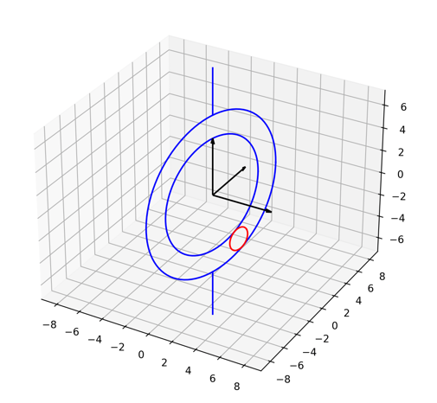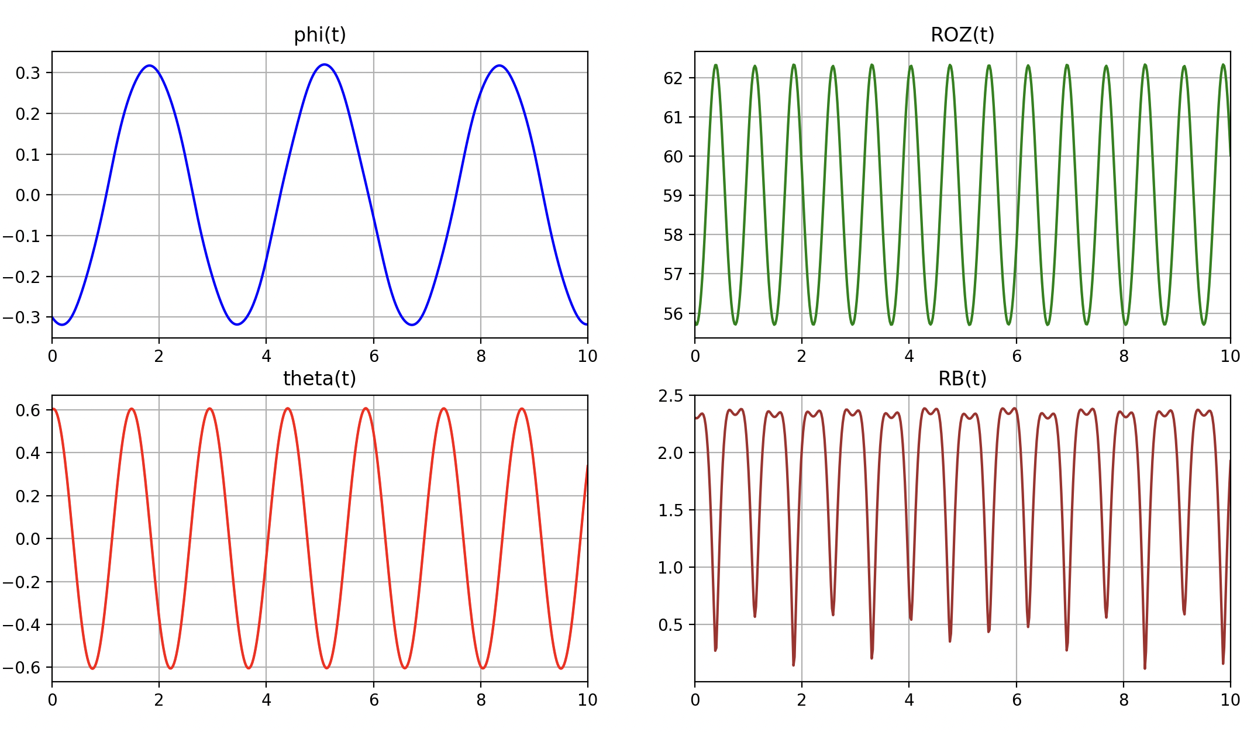

Движение трубки медленное, шарик внутри начинает движение с маленького угла и с небольшим ускорением, из-за чего двигается небыстро и не сильно влияет на движение трубки. Трубка и шарик совершают колебательное движение.

1. Все значения нулевые, кроме начального положения шарика. Он начинает движение с угла $\frac{π}{2}$

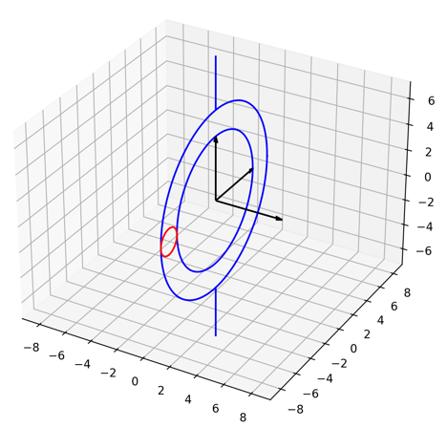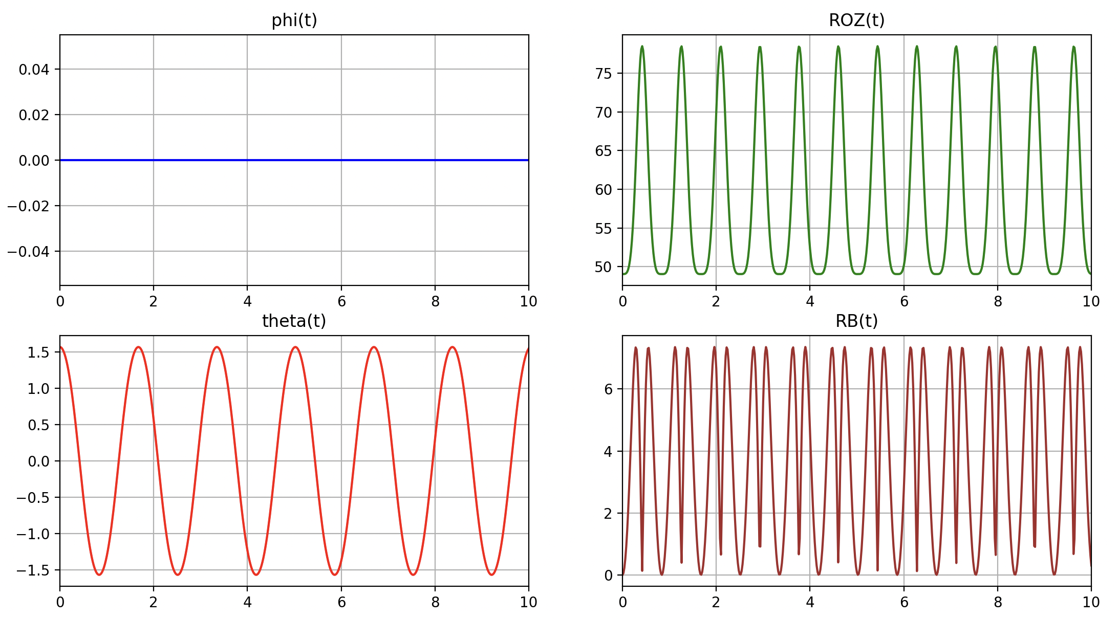

Из графиков видно, что трубка покоится, а шарик двигается внутри по синусоиде, вокруг точки равновесия, которая находится внизу трубки.

1. Шарик начинает движение из угла $\frac{3π}{6}$, у трубки есть большое начальное ускорение.

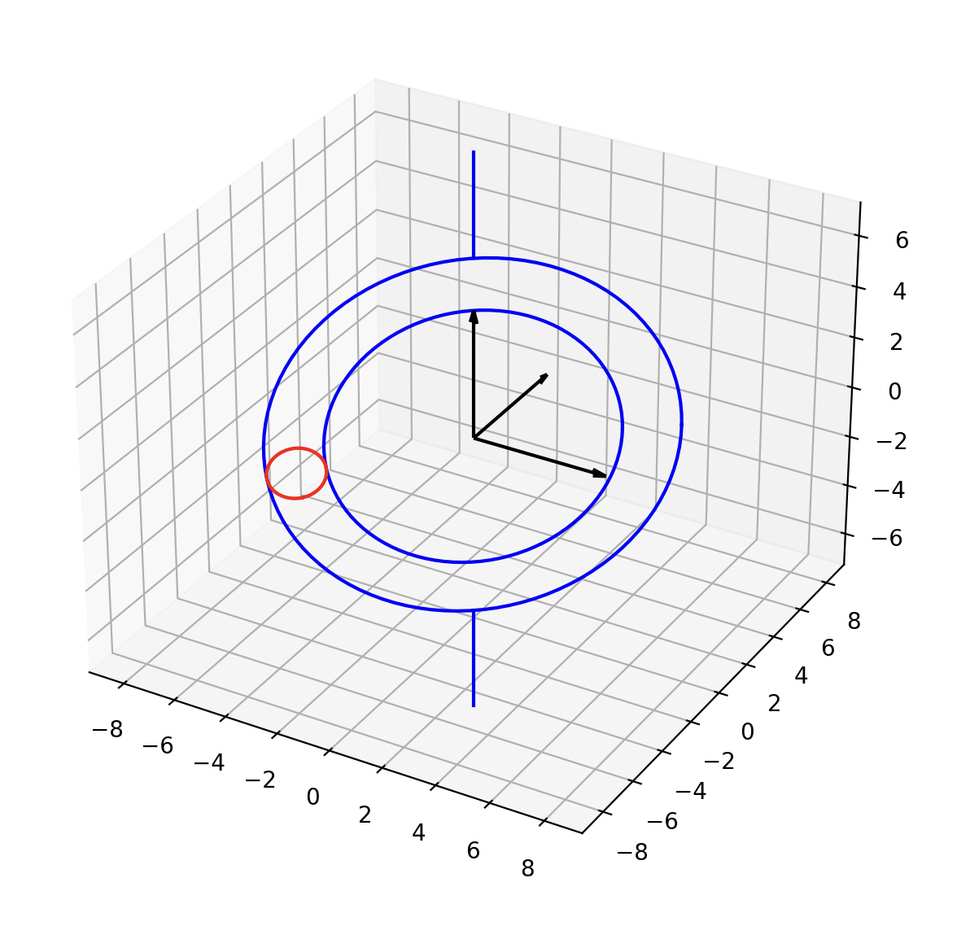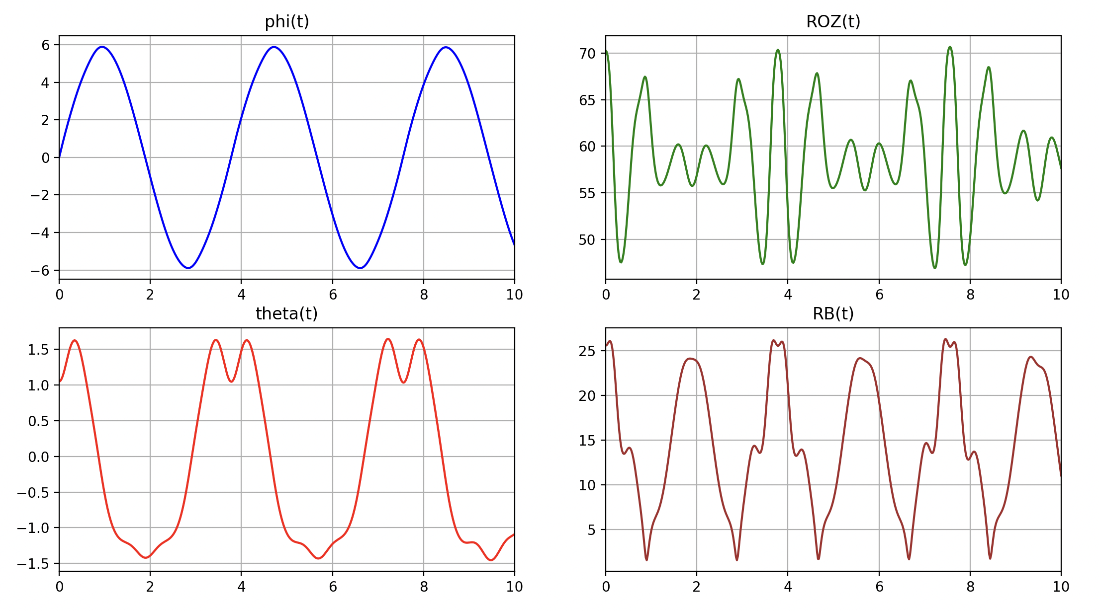

Из-за большого ускорения движения трубки, шарик начинает «прилипать» во время большой скорости движения трубки к стенкам. Это поведение можно увидеть из графика $θ(t)$

1. Увеличим массу шарика внутри трубки в 10 раз относительно начальных значений

$$m=10 kg, J_{z}=0.5 kg*m^{2}, R=0,5 m, c=2 N*m, t_{0}= 0, φ_{0}=-0,3, θ_{0}=0,6, dφ_{0}= -0,2 c^{-1}, dθ_{0}= -0,3 c^{-1},$$

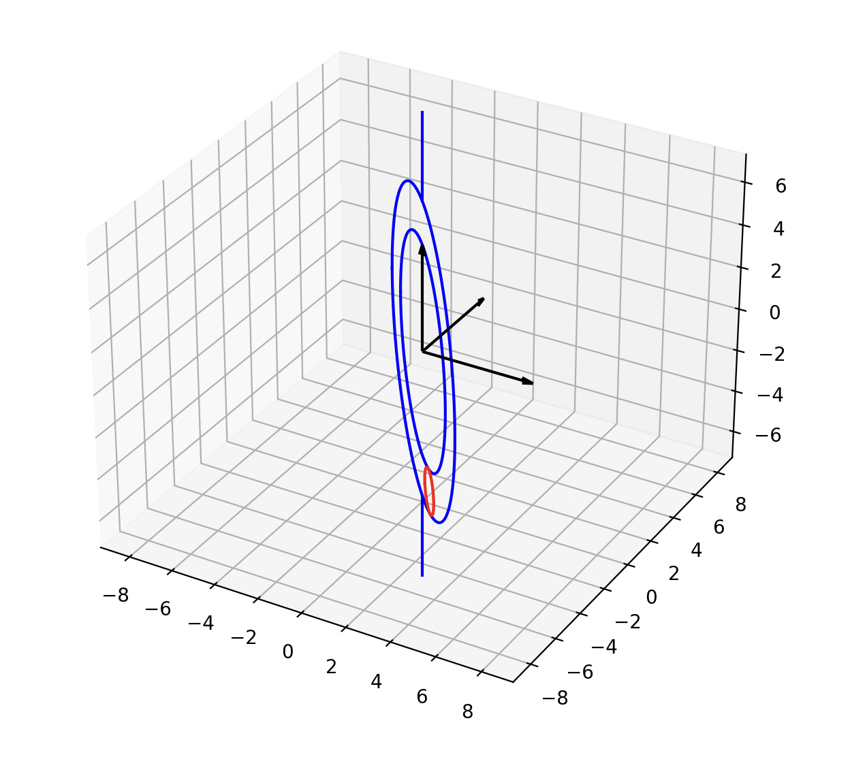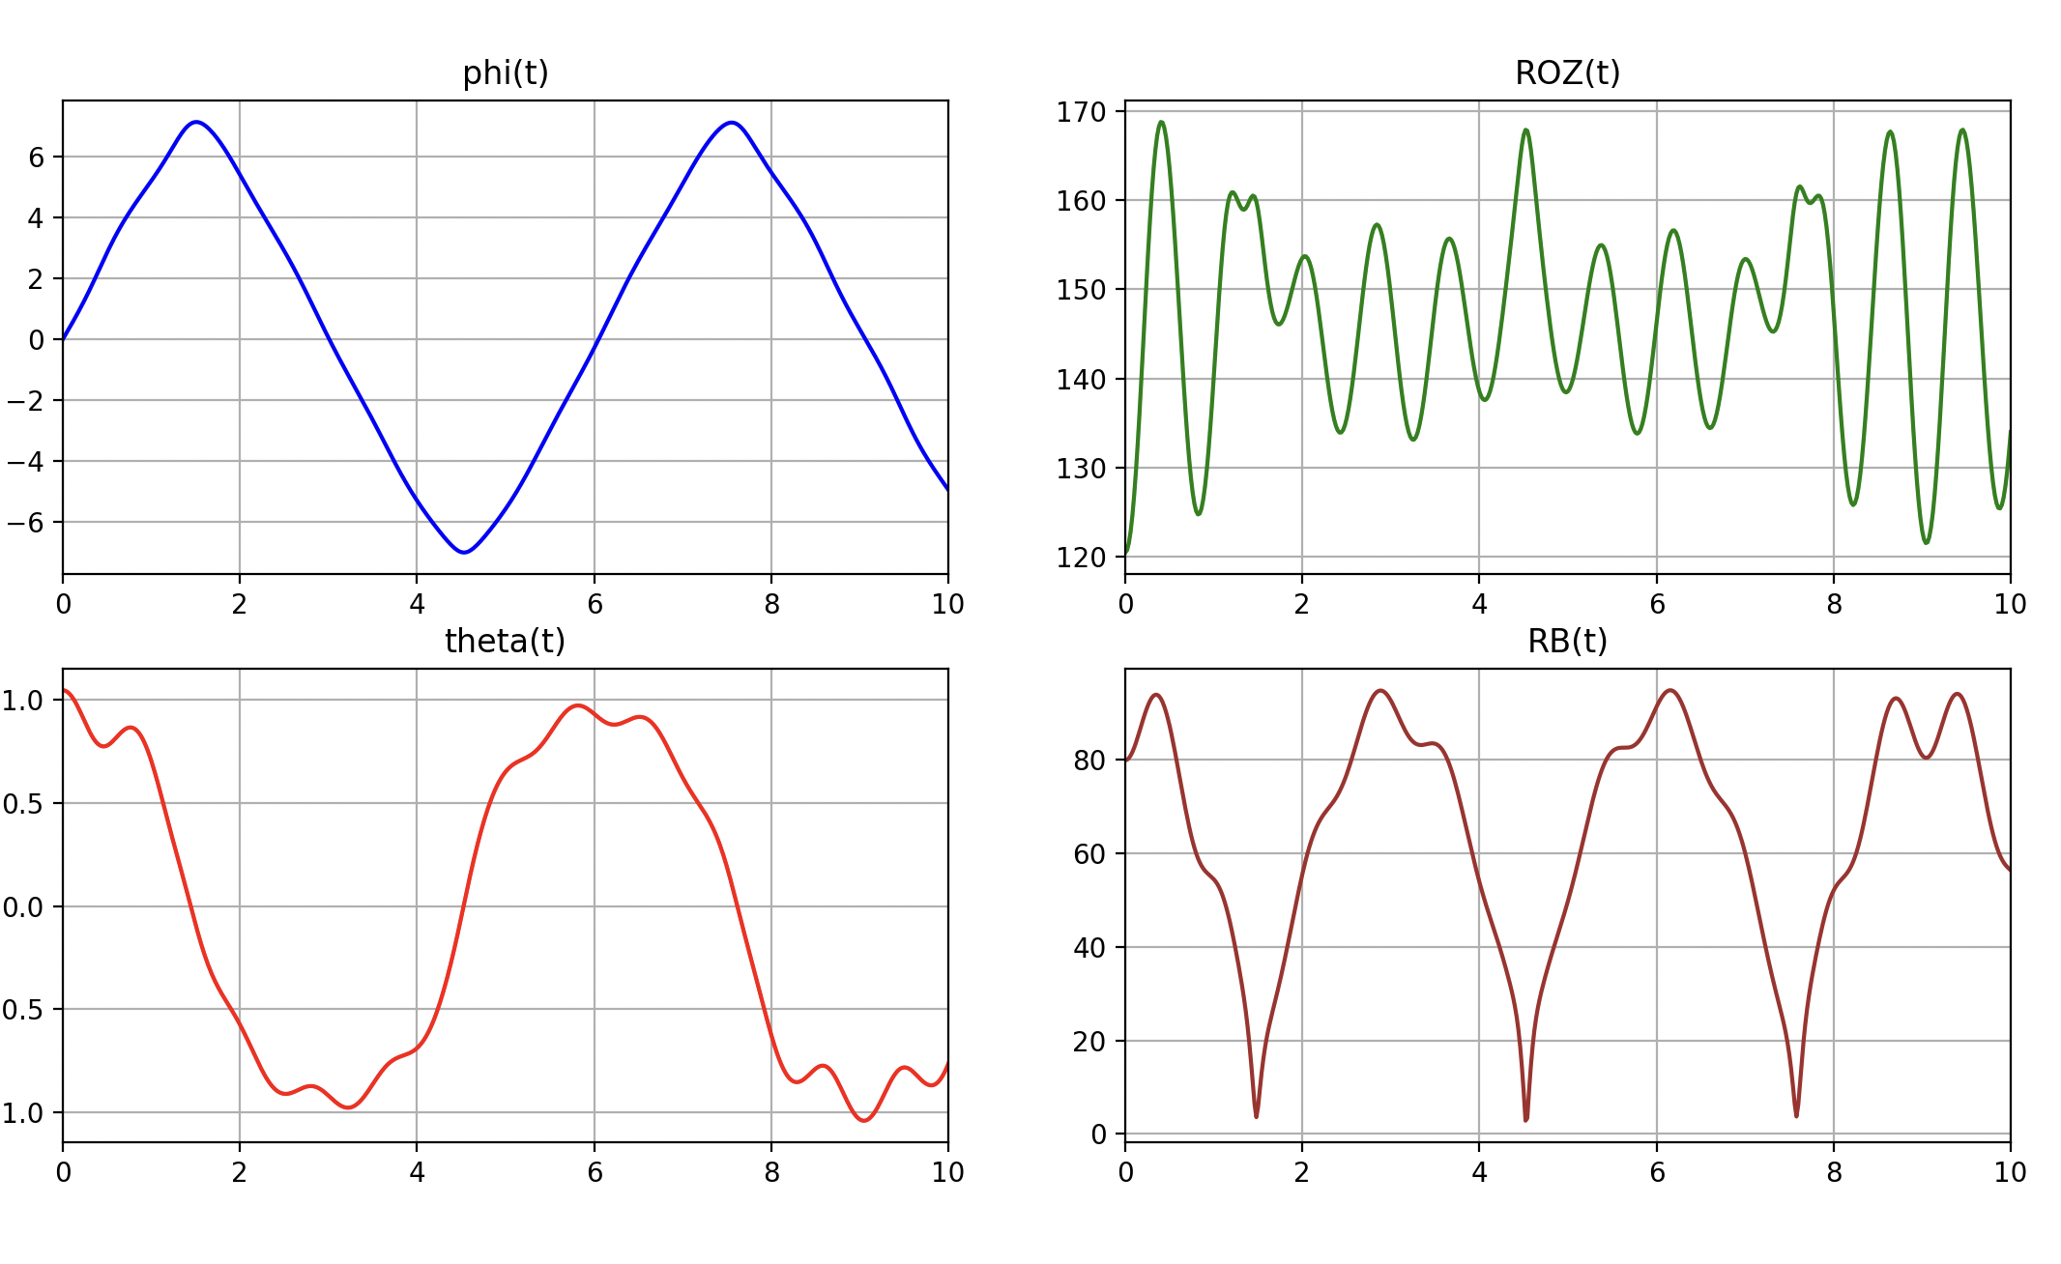

Из анимации и из графиков видно, что шарик колеблется вокруг точки равновесия и сильно влияет на колебательное движение трубки, так как его масса значительно изменяет скорость и продолжительность колебания

**Вывод**

Я успешно выполнил лабораторную работу по теоретической механике. С помощью языка программирования Python и библиотек matplotlib и numpy я схематично проанимировал движение подшипника внутри трубки и решил систему дифференциальных уравнений.

Благодаря этой лабораторной работе, я научился работать с 3д анимацией в matplotlib и реализовал основание для выполнения следующей лабораторной работы.

В моей программе используются реальные законы движения, благодаря чему можно посмотреть, как эта система будет вести себя в реальной жизни.